Instituto General San Martin
Física – 3° Año
2020

ACTIVIDAD N°1: Leer el siguiente texto y responder las preguntas

- TEXTO N° 1: “¿El libro tradicional versus el libro electrónico?”

“(…) Los libros para leer no podrán ser sustituidos por ningún artefacto electrónico. Están hechos para ser tomados en la mano, llevarlos a la cama, en un barco, aun allí donde no hay pilas eléctricas, incluso donde y cuando cualquier batería esta descargada; pueden ser subrayados, soportan marcas, señala libros, pueden dejarse caer en el piso o abandonados abiertos sobre el pecho o sobre las rodillas cuando nos sorprende el sueño, van en el bolsillo, se ajan, asumen una fisonomía individual según la intensidad y la asiduidad de nuestras lecturas; nos recuerdan (si se ven demasiado frescos) que todavía no los hemos tocado; se leen poniendo la cabeza como queremos nosotros, sin imponernos una lectura fija y tensa la pantalla de una computadora, muy amigable en todo excepto para las cervicales. (…) La forma libro está por nuestra anatomía. Puede haberlos muy grandes pero en general tienen función de documento o de decoración: el libro estándar no debe ser más pequeño que un paquete de cigarrillos ni más grande que el Espresso (periódico italiano). Depende de las dimensiones de nuestras manos y esas – al menos por ahora- no han cambiado.”

Umberto Eco

Responder:

- ¿Cuáles son los argumentos que tiene el autor para preferir el libro impreso tradicional?
- ¿Cuál es tu experiencia y tu opinión con relación a este tema?
- Realizar un dibujo relacionado con la pregunta anterior.

ACTIVIDAD N°2:

- Leer del apunte los textos “El Cosmos” y “La evolución del universo y la teoría del Big Bang”.
- Subrayar las ideas principales de los textos.
- Construir una línea de tiempo con los eventos ocurridos luego del Big-Bang y toda la información extra brindada por el texto.
- ¿Cuál es el resultado final del Big-Bang?

ACTIVIDAD N°3:

- Leer comprensivamente los textos del Apunte: “¿Cómo nace una estrella?” y “La energía del Sol”.
- Dividir en párrafos y asignar un titulo a cada uno.
- ¿Cómo nace una estrella? Relatar brevemente lo que sucede en cada una de sus etapas.
- Realizar un esquema de las capas de nuestro sol.
- Marcar con una cruz la única opción correcta:

- En el interior de las estrellas se dan reacciones de:
  - Fisión Nuclear.
  - Combustión.
  - Fusión Nuclear.
  - Todas las opciones anteriores son correctas.

ACTIVIDAD N°4:

- Leer comprensivamente el texto “El Sistema Sola y la Tierra”
- Realizar un resumen de los textos: “Nuestro hogar la Tierra” y “¿Cómo es la estructura de la Tierra?
- Cambiarle el título al texto “Nuestro hogar la Tierra”
- Realizar en un afiche un dibujo de nuestro Sistema Solar, diferenciando en el mismo los planetas interiores y exteriores, el nombre de cada uno de los planetas, y en lo posible representar a escala a los mismos. Socializar dichos afiches dentro del curso.
- ¿Por qué es posible la existencia de vida en nuestro Planeta?

- Marcar con una cruz la única opción correcta:

- De todos los Planetas Interiores, el más grande de los mismos es:
    - Marte.
    - Tierra.
    - Mercurio.
    - Venus.

- El eje de inclinación de la Tierra, con respecto a su plano de orbita es:
- 15°.
- 33°.
- 23°.
- 27°.
- Ninguna de las opciones anteriores son correctas.

- El Magma Volcánico se encuentra en:
- La Corteza Terrestre.
- El Manto Terrestre.
- Núcleo del Planeta.

- Completar los siguientes esquemas:

Planeta Tierra Sistema Solar

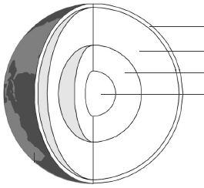
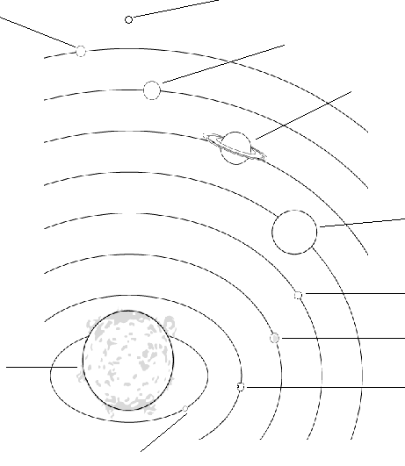

Nota: los textos citados en las actividades están en el cuadernillo de catedra, el cual puede fotocopiarse en la librería del colegio o la librería tablada.
CONSULTAS:
A su respectivo profesor via mail
Emanuel Franchino emanuel.franchino@gmail.com
Silvia Cabrera silviamcabrera@gmail.com
Mariela Martinez
Marcela Arrascaeta

